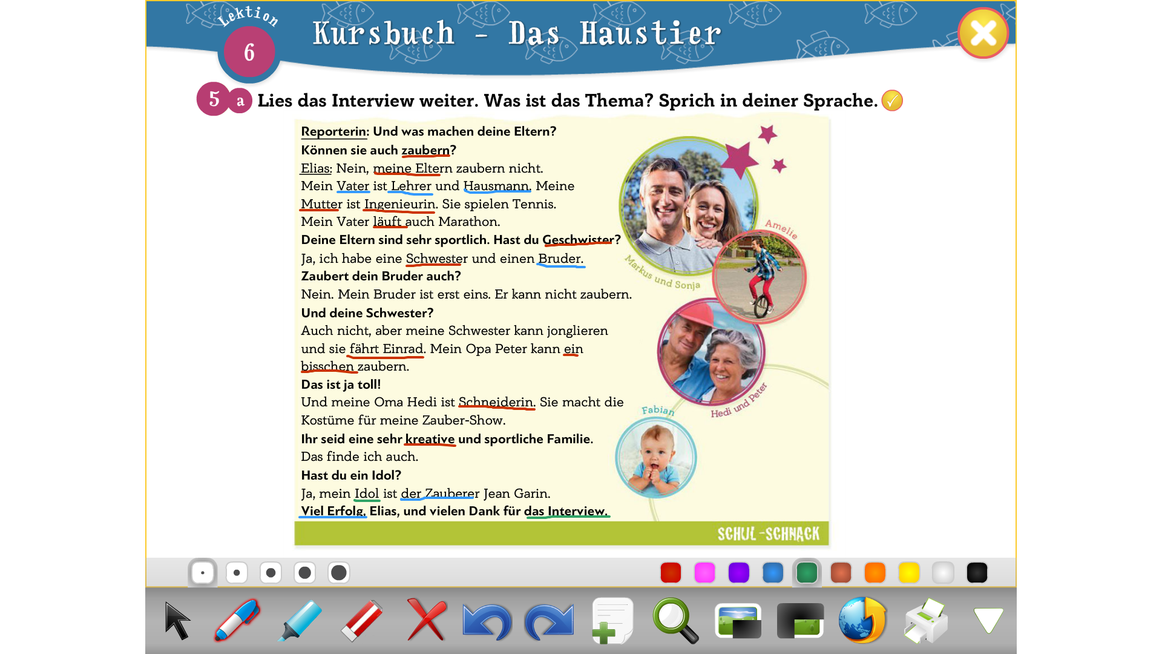

1. meine Eltern=οι δικοί μου γονείς

2. zaubern= κάνω μαγικά

3. der Vater=ο πατέρας

4. der Lehrer= ο δάσκαλος

5. der Hausmann= αυτός που ασχολείται με τα οικιακά

6. die Mutter= η μητέρα

7.die Ingenieurin=η μηχανικός

8.laufen=τρέχω

9. die Geschwister=τα αδέλφια

10. die Schwester=η αδελφή

11. der Bruder=ο αδελφός

12. ich fahre Einrad=κάνω μονόκυκλο

13. ein bisschen=λίγο 14. die Schneiderin=μοδίστρα 15.kreativ=δημιουργικός

16.das Idol =το είδωλο 17.der Zauberer=ο μάγος 18.viel Erfolg=καλή επιτυχία

19.das Interview=η συνέντευξη

kkkkkk